ESP32-S3 BLE LVGL显示屏程序功能说明书
穿戴康复外骨骼机械手—智能显示屏控制系统

硬件平台: ESP32-S3 | UI框架: LVGLv8 | 通信: BLE5.0(NimBLE) | 版本: 1.0 | 日期: 2026-08-05

01 项目概述
本项目是一套基于ESP32-S3微控制器的嵌入式显示控制系统，专为穿戴康复外骨骼机械手设计。系统通过BLE无线接收肌电传感器/控制器发出的11路通道数据，经阈值判断后驱动6路舵机PWM输出，实现手指的屈伸运动控制。同时提供触摸屏GUI界面，支持设备扫描连接、实时数据监控、PWM输出调节、以及离线手势自主训练等功能。
训练模式
核心功能
BLE设备扫描与连接、11通道实时数据接收与显示、6路PWM舵机驱动、急停与单通道暂停控制
12 种预设手势图案（数字 1-8/10、OK、点赞、爱心），离线自主训练无需 BLE 连接

安全机制
显示规格
SH8601AMOLED屏280×456像素、FT3168电容触摸、SPI+I2C接口
全局急停按钮（所有通道强制 1500us 中位）、单通道手动覆盖、优先级分层控制

系统定位
本显示屏作为外骨骼机械手的人机交互终端，承担三大角色：
通信枢纽—通过BLE与上位机/传感器节点建立GATT连接，接收实时肌电信号
控制核心—将传感器数据按阈值映射为舵机PWM脉宽，驱动6路手指运动
交互界面—提供触摸屏GUI，实时显示数据、PWM状态，支持手动干预与训练

02 硬件架构

主控芯片
采用ESP32-S3双核XtensaLX7处理器，集成2.4GHzWi-Fi+BLE5.0射频，支持PSRAM。本项目中关闭Wi-Fi以避免与BLE共享射频造成干扰，专注BLE通信。

外围器件引脚分配

功能模块 | 器件 | 接口 | GPIO引脚 | 备注
AMOLED显示屏 | SH8601 | SPI(4-wire) | CS=9,PCLK=10,D0=11,D1=12,D2=13,D3=14 | 280×456,16-bit  RGB565
显示屏复位 | — | GPIO | RST=21 | 低电平复位
电容触摸 | FT3168 | I2C | SDA=47,SCL=48 | 地址0x38
PWMCH1 | 推杆/ESC | LEDC | GPIO3 | 50Hz/16bit
PWMCH2 | 推杆/ESC | LEDC | GPIO5 | 50Hz/16bit
PWMCH3 | 推杆/ESC | LEDC | GPIO6 | 50Hz/16bit
PWMCH4 | 推杆/ESC | LEDC | GPIO7 | 50Hz/16bit
PWMCH5 | 推杆/ESC | LEDC | GPIO8 | 50Hz/16bit
PWMCH6 | 舵机/ESC | LEDC | GPIO2 | 由CH1派生
PSRAM | — | — | GPIO26~32 | 已占用，不可复用
设计说明： PWM 选用 GPIO 2/3/5/6/7/8 通用 IO 引脚，避开 Flash 引脚（GPIO26~32 PSRAM 占用）和 LCD/Touch 引脚。GPIO3 为 strapping 引脚，上电后可正常作 PWM 输出，仅需保证上电瞬间无强下拉。

03 软件架构
固件基于 Arduino-ESP323.3 框架开发，使用Free RTOS多任务调度。LVGLv8负责图形界面渲染，NimBLE协议栈负责BLE通信。

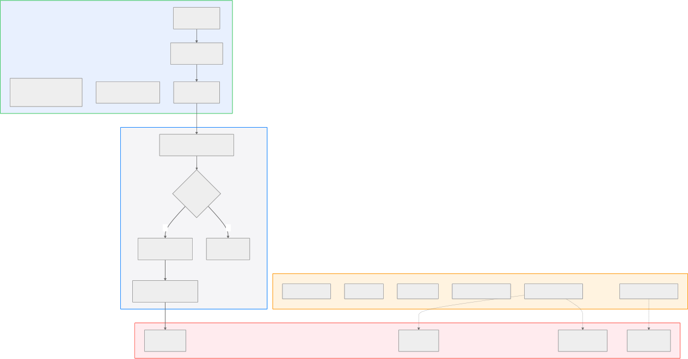
BLE 状态监控扫描结果更新
UI 模块 (ui_main)
主屏 / 模式选择 设备列表屏 UUID 设置屏 数据屏 / 11 通道网格 PWM 屏 / 6 通道状态 手势屏 / 12 手势训练
主任务 loop() / 50ms 周期
BLE 数据处理
ble_manager_process_data()

数据脏标志 s_data_dirty?

是 否
BLE 模块 (ble_manager)

GATT 连接
多策略重试 + UUID 匹配
Notify 接收
ISR 到消息队列

帧重组
按分号拼接完整帧

帧解析
提取 11 路数值
UI 刷新
数据网格 + PWM 屏

PWM 硬件输出
pwm_manager_update()
NimBLE 扫描
解析广播包 Manufacturer
Data
全局急停
所有通道 1500us
手势模式
直接指定脉宽
PWM 模块 (pwm_manager)
单通道覆盖
1500us 中位
自动映射
CH 值到脉宽

图1：系统软件架构与数据流

模块文件清单

文件 | 功能 | 关键函数
ble_lvgl_arduino.ino | 主程序入口，初始化与主循环 | setup(),loop()
ui_main.c/.h | LVGL界面创建与刷新（6屏） | ui_init(),ui_update_data_values()
ble_manager.cpp/.h | BLE扫描、连接、数据接收 | ble_manager_init(),ble_manager_connect()
pwm_manager.cpp/.h | 6路PWM舵机输出管理 | pwm_manager_update(),  pwm_manager_set_estop()
lcd_bsp.c/.h | LCD与LVGL底层初始化 | lcd_lvgl_Init(),get_lvgl_mutex()
FT3168.c/.h | FT3168触摸驱动 | Touch_Init(),getTouch()
esp_lcd_sh8601.c/ .h | SH8601AMOLED面板驱动 | 初始化序列寄存器配置
gesture_images.c/ .h | 12种手势图片数据（36×36） | 自动生成，勿手动编辑

文件 | 功能 | 关键函数
lv_font_cjk_14.c | 中文字体（14pxmsyh） | 由lv_font_conv生成
lcd_config.h | LCD/Touch引脚与分辨率配置 | 宏定义

初始化流程
系统启动时按以下步骤依次初始化各模块：
1.STEP1—触摸驱动：初始化FT3168I2C触摸控制器
2.STEP2—LCD+LVGL：初始化SH8601AMOLED面板、挂载LVGL显示驱动与触摸驱动、启动LVGL定时器任务
3.STEP3—BLE管理器：关闭Wi-Fi避免RF干扰、初始化NimBLE设备、创建扫描器与数据接收队列、注册回调
4.STEP4—UI界面：创建6个屏幕对象、绑定边缘滑动事件、加载主屏
5.STEP5—PWM输出：初始化6路LEDC通道（50Hz/16bit），默认输出低脉宽避免舵机抖动

04 软件界面说明
系统共有6个屏幕界面，通过触摸点击按钮或屏幕边缘滑动切换。屏幕间导航关系如下：
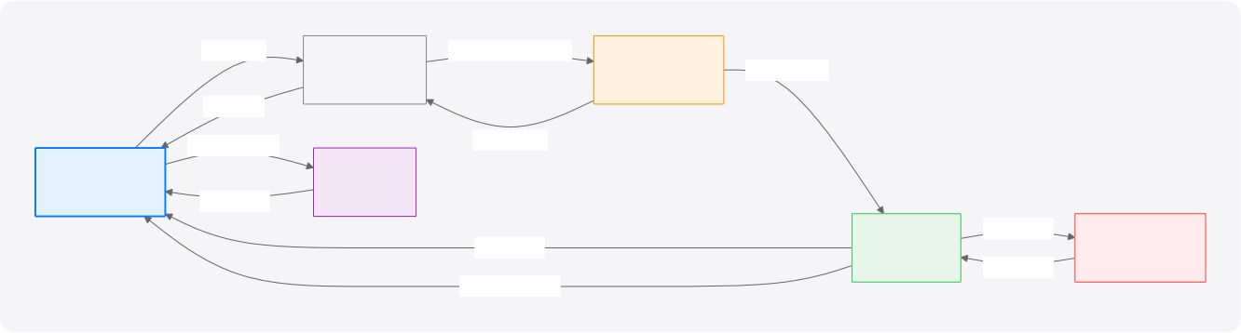
Connect 按钮

数据屏BLE Data
选中设备 + Connect

Cancel 按钮

左边缘右滑
Disconnect 按钮
SCAN 按钮

Back 按钮 TRAINING 按钮
右边缘左滑
设备列表屏Devices

手势屏Gesture
右边缘左滑
左边缘右滑
UUID 设置屏
UUID Config
主屏
Select Mode
PWM 屏
PWM Output
图2：屏幕导航关系图

边缘滑动切换机制

滑动规则： 主屏 ↔ 数据屏 ↔ PWM 屏 构成线性顺序。左边缘 80px 内右滑 → 上一屏；右边缘 80px 内左滑 → 下一屏。手势屏不在此线性顺序中，由主屏"TRAINING"按钮进入，右边缘左滑返回主屏。滑动动画 300ms，防抖间隔 400ms。

4.1 主屏—模式选择(Main Screen)
系统启动后的默认界面，提供两种工作模式入口。点击"SCAN"进入BLE设备扫描流程，点击"TRAINING"进入离线手势训练模式。

SCAN

TRAINING

Ready

Swipe edges to navigate
Select Mode
主屏—Select Mode
两个蓝色按钮：SCAN（BLE扫描）/TRAINING（手势训练）

界面元素
SCAN按钮：关闭手势模式→切换到设备列表屏→启动BLE扫描（1秒）
TRAINING按钮：开启手势模式（PWM直接控制，忽略BLE输入）→切换到手势屏
状态标签：底部显示当前BLE状态（Ready/Scanning.../Disconnected等）

4.2 设备列表屏—设备扫描(Device List Screen)
显示BLE扫描到的设备列表，按RSSI信号强度从高到低排序。支持自定义设备标识（UUID+SN）去重。
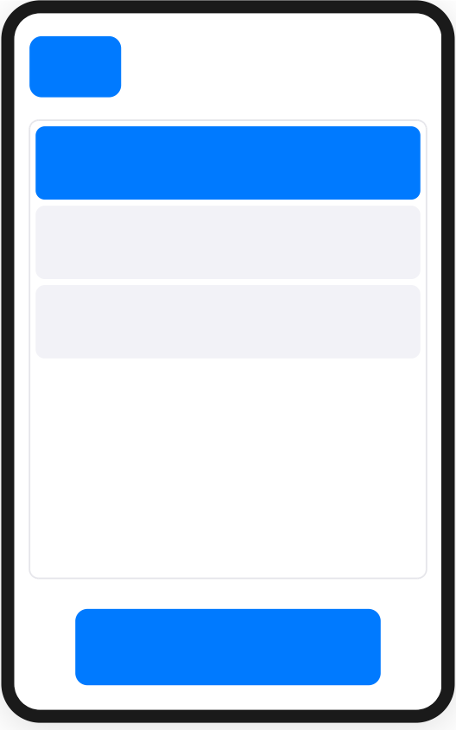
MyDevice
UUID: 12345678 SN: 00000001 RSSI: -42
ESP32-S3-Display
B3: 97: 1A: 91: 38: F9 RSSI: -58
(no name)
A1: B2: C3: D4: E5: F6 RSSI: -72

Connect
Back Devices
设备列表屏—Devices
按RSSI排序，选中项蓝底白字，底部Connect按钮

扫描特性
扫描时长：1秒主动扫描（setActiveScan=true），100%占空比
去重策略：带自定义厂商ID（0xFF00）的设备按UUID+SN去重；否则按MAC去重
排序：扫描结束后按RSSI降序排列（信号强→弱）
显示信息：设备名+UUID/SN（或MAC）+RSSI
最大数量：20台设备（BLE_SCAN_RESULT_MAX）

4.3 UUID设置屏—GATT配置(UUID Config Screen)
连接前配置目标设备的GATT Service/Notify/Write特征UUID。内置十六进制键盘（0-F），默认值为BLE串口模块常用配置FFE0/FFE2/FFE1。

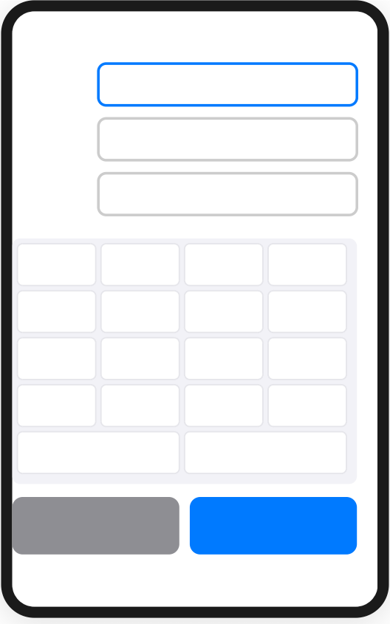
UUID Config
Service FFE0
Notify FFE2
Write FFE1

1 2 3 4 5 6 7 8
9 0 A B C D E F
DEL CLR

Cancel Connect
UUID设置屏—UUIDConfig
3个UUID输入框+十六进制键盘+Cancel/Connect

UUID配置说明
默认值：Service=FFE0,Notify=FFE2,Write=FFE1（BLE串口模块通用配置）
支持格式：16位（FFE0）、32位（0000FFE0）、128位完整UUID，NimBLE自动扩展比较
激活指示：当前输入字段蓝色边框高亮，其余灰色边框
键盘：4×5按钮矩阵，DEL退格/CLR清空，各跨2列

4.4 数据屏—实时数据监控(BLE Data Screen)
BLE连接成功后自动切换到此屏，实时显示11通道传感器数据和最新原始帧。以~20Hz频率刷新（50ms主循环周期）。

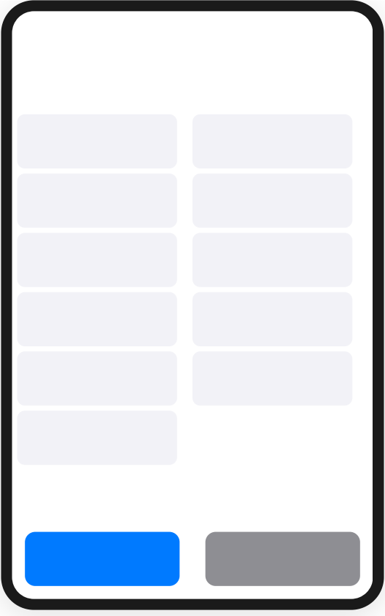
Ch11
0000
Raw:1800,1600,0920,2000,2000,0000,0000,0000,0000,0000,0000;
Disconnect Clear
Ch1
1800
Ch3
1920
Ch5
1900
Ch7
0000
Ch9
0000
Ch2
1600
Ch4
1700
Ch6
0000
Ch8
0000
Ch10
0000
BLE Data
Connected: MyDevice XxlbleXLMyDevice
数据屏—BLEData
11通道数值网格（2列）+原始帧+Disconnect/Clear

数据格式
BLENotify接收的原始数据帧格式为：

1800,1600,1920,1700,1900,0000,0000,0000,0000,0000,0000;
·帧结构：11个数值以逗号分隔，以分号;结尾
帧重组：BLE单次Notify最多20字节（MTU=23），一帧约53字节会被拆分，按;拼接为完整帧·解析：ble_manager_parse_frame()容错解析，跳过非数字前导字符，支持负号与前导零
显示：4位零填充格式（如0920），蓝色字体，2列6行网格布局

4.5PWM输出屏—舵机控制(PWM Output Screen)
显示6路PWM通道的输入值与输出脉宽，支持单通道暂停（覆盖）和全局急停。从数据屏右边缘左滑进入。

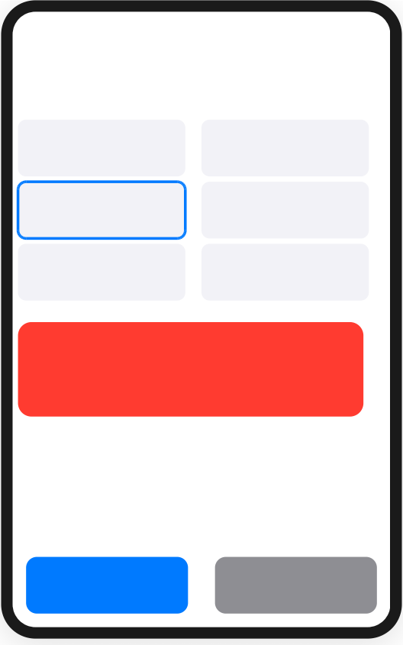
E-STOP

Click Ch to pause single finger.
Click E-STOP to pause all.

Disconnect Clear All
Ch1 1800
2000us
Ch3 0920
1500us
Ch5 2000
2000us
Ch2 1600
1000us
Ch4 0000
1000us
Ch6 1800
1750us
PWM Output
Connected: MyDevice
PWM输出屏—PWMOutput
6通道输入/输出显示+急停按钮+覆盖高亮（Ch3蓝框）

PWM屏交互
通道格子：点击切换手动覆盖（输出1500us中位），蓝框边框高亮表示已覆盖
输出颜色：绿色=2000/1750us（高）；蓝色=1000/1400us（低）；灰色=1500us（暂停）
E-STOP按钮：红色大按钮，点击后所有通道强制1500us，按钮变为"Resume"深红+黄边
Disconnect：断开BLE连接返回主屏
ClearAll：清空PWM显示（不清除覆盖/急停状态）

4.6手势屏—自主训练(Gesture Screen)
离线手势训练模式，提供12种预设手势图案。点击任一手势，系统直接输出对应的6路PWM脉宽，无需BLE连接。

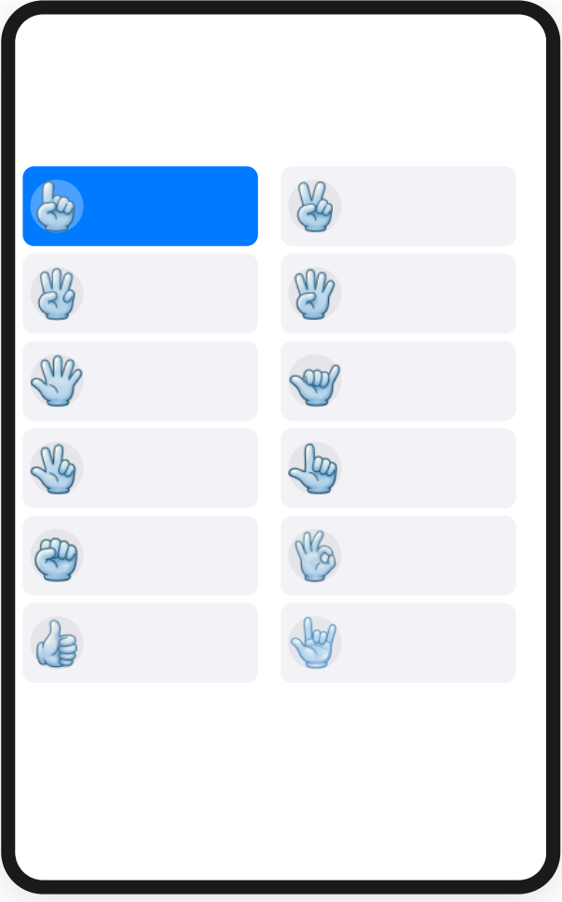
PWM : 2000 1000 1000 1000 1000 1750

1

3

5

7

10

good
2

4

6

8

ok

love
Gesture
12 Gestures
手势屏—Gesture
12格手势网格（选中"1"蓝底白字）+6路PWM汇总

12种手势及PWM映射

序号 | 手势名称 | CH1(us) | CH2(us) | CH3(us) | CH4(us) | CH5(us) | CH6(us) | 含义
1 | 1 | 1000 | 2000 | 1000 | 1000 | 1000 | 1400 | 竖食指
2 | 2 | 1000 | 2000 | 2000 | 1000 | 1000 | 1400 | 食指+中指
3 | 3 | 1000 | 2000 | 2000 | 2000 | 1000 | 1400 | 三指
4 | 4 | 1000 | 2000 | 2000 | 2000 | 2000 | 1400 | 四指
5 | 5 | 2000 | 2000 | 2000 | 2000 | 2000 | 1750 | 全开掌
6 | 6 | 2000 | 1000 | 1000 | 1000 | 2000 | 1750 | 六指
7 | 7 | 2000 | 2000 | 2000 | 1000 | 1000 | 1750 | 七指
8 | 8 | 2000 | 2000 | 1000 | 1000 | 1000 | 1750 | 八指
9 | 10 | 1000 | 1000 | 1000 | 1000 | 1000 | 1400 | 握拳
10 | ok | 1000 | 1000 | 2000 | 2000 | 2000 | 1400 | OK
11 | good | 2000 | 1000 | 1000 | 1000 | 1000 | 1750 | 点赞
12 | love | 2000 | 2000 | 1000 | 1000 | 2000 | 1750 | 爱心
手势模式说明：进入手势屏时自动开启手势模式（pwm_manager_set_gesture_mode(true)），PWM输出不再跟随BLE输入，而是由选中的手势直接指定。返回主屏时自动设置回归姿势
（2000/2000/2000/2000/2000/1750us）。点击主屏"SCAN"恢复BLE驱动模式时自动关闭手势模式。

05 数据通信流程

连接重试策略
由于BLE设备可能使用随机MAC（RPA），连接过程采用多策略重试机制：
1. 尝试1：使用原始扫描地址（含字节序反转）
2. 尝试2：1.5秒快速重扫获取最新MAC→重试
3. 尝试3：强制addr_type=0（public）→重试
4. 尝试4：使用原始LSB-first字节（不反转）→重试
5. 尝试5：原始LSB-first+type=0→最终兜底

帧重组机制
关键设计：BLENotify在MTU=23时单次最多传输20字节，而一帧完整数据（11个数值+逗号+分号）约53字节，会被拆分为3次Notify。系统在ble_manager_process_data()中维护128字节帧缓冲区，逐字符拼接，遇到帧尾时输出完整帧交给上层解析。缓冲区溢出时丢弃半帧重新同步。

BLE通信链路
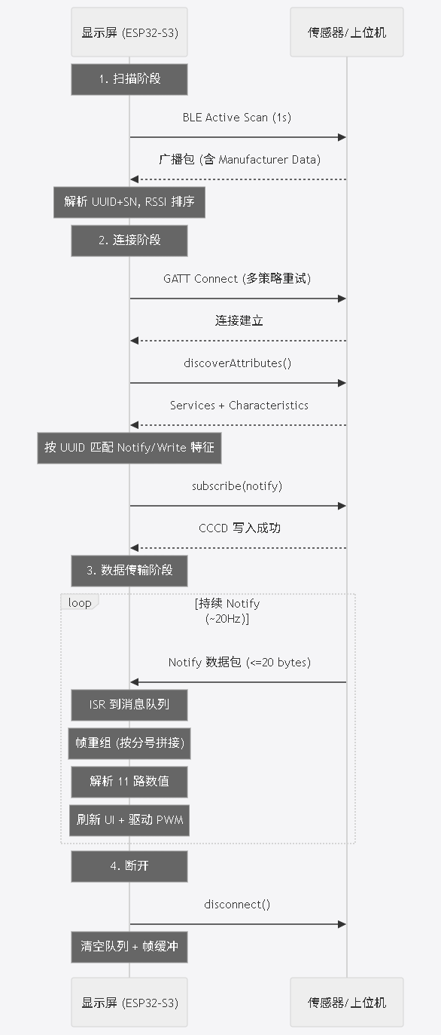
图3：BLE通信时序图

06 PWM控制逻辑

输出映射规则
6路PWM通道的输出脉宽由BLE输入值按阈值映射决定，CH6由CH1输入值派生：

通道 | 引脚 | 输入来源 | 阈值判断 | 高输出 | 低输出 | 默认值
CH1 | GPIO3 | values[0] | >1650? | 2000us | 1000us | 1000us
CH2 | GPIO5 | values[1] | >1650? | 2000us | 1000us | 1000us
CH3 | GPIO6 | values[2] | >1650? | 2000us | 1000us | 1000us
CH4 | GPIO7 | values[3] | >1650? | 2000us | 1000us | 1000us
CH5 | GPIO8 | values[4] | >1650? | 2000us | 1000us | 1000us
CH6 | GPIO2 | values[0](CH1输入值) | >1650? | 1750us | 1400us | 1400us
CH6 特殊说明： CH6 的输出基于 CH1 的输入值（values[0]）而非输出值。这意味着点击 CH1 格子启用覆盖时， CH1 输出变为 1500us，但 CH6 仍根据 CH1 的原始 BLE 输入值正常映射，不受覆盖影响。
PWM硬件参数
频率：50Hz（周期20000us），标准舵机/ESCPWM频率
分辨率：16bit（65536级），1us≈3.2768ticks
脉宽范围：1000~2000us（标准舵机控制范围）
优化：仅在脉宽变化时写LEDC寄存器，减少硬件访问
控制优先级
PWM输出遵循严格的优先级层次，高优先级覆盖低优先级：

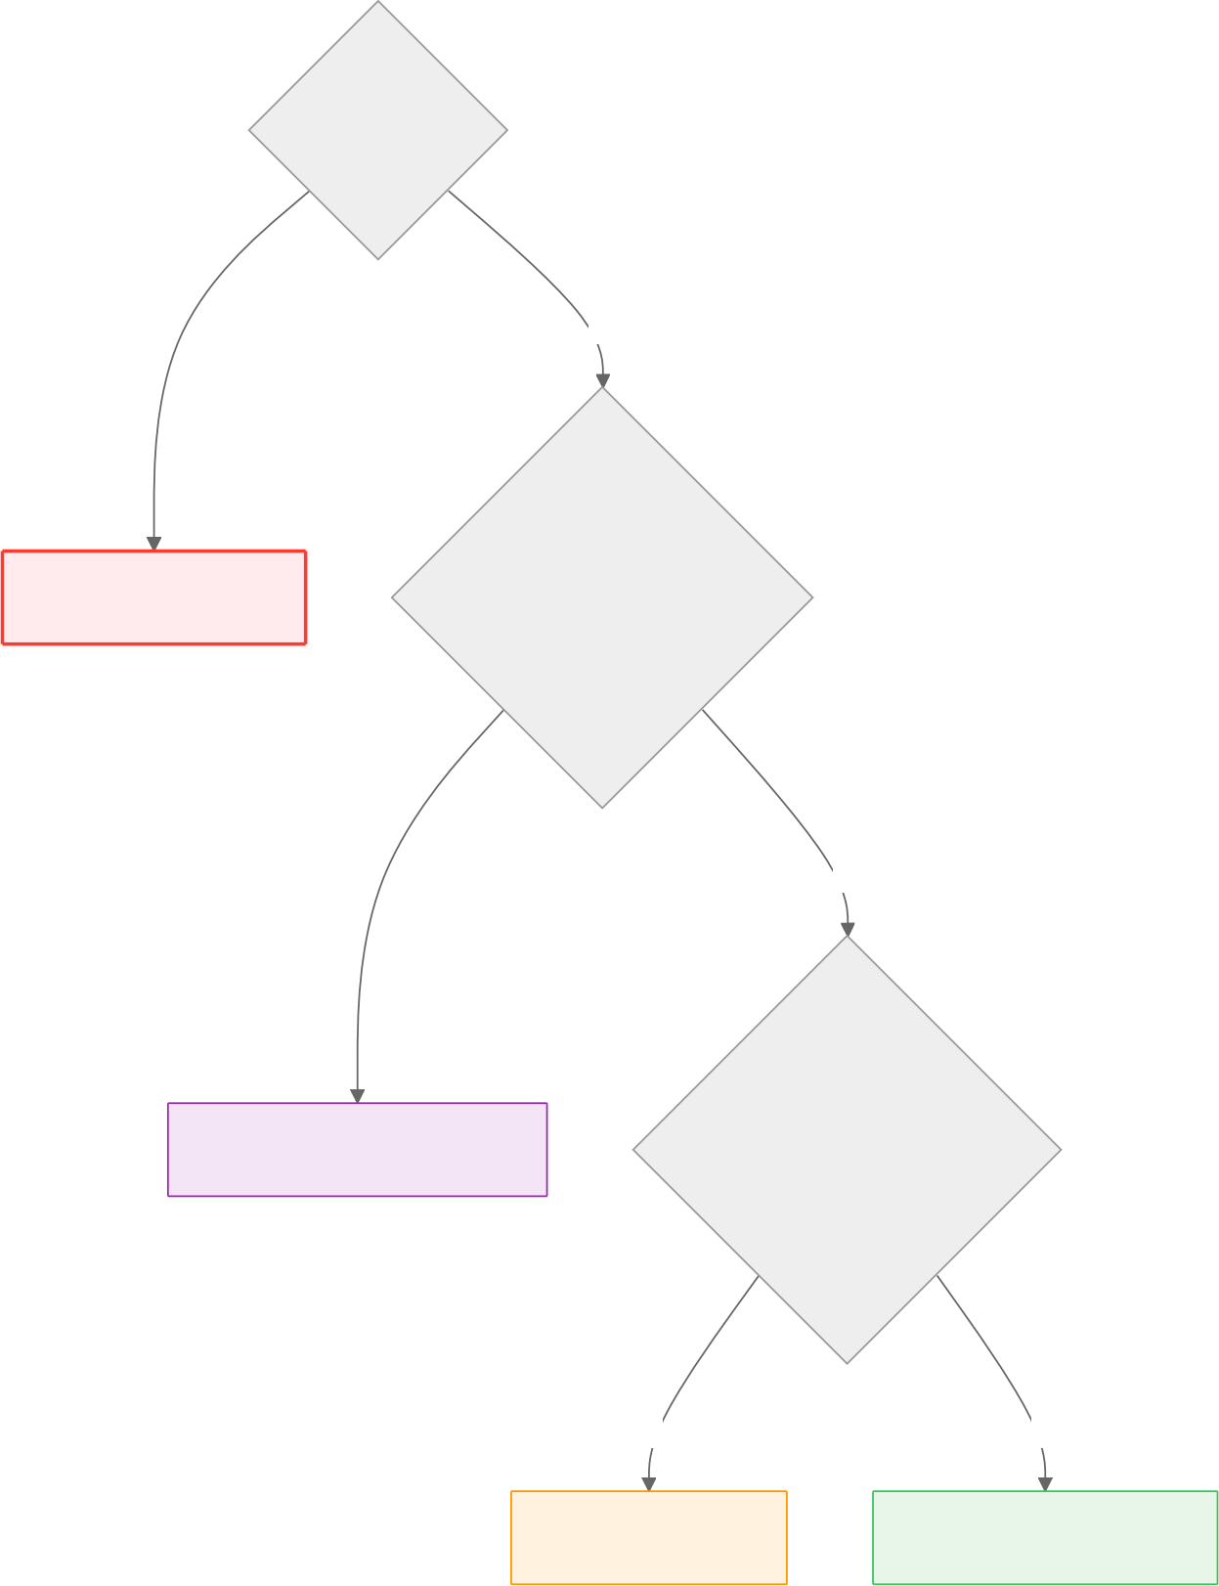
是 否

所有通道 1500us 手势模式 s_gesture_mode?

是 否

按 s_gesture_us[] 输出 单通道覆盖 s_override[ch]?

是 否

该通道 1500us 自动映射 BLE CH 值
急停 s_estop?

07 技术规格汇总

项目 | 规格 | 说明
主控芯片 | ESP32-S3 | 双核XtensaLX7,BLE5.0
显示屏 | SH8601AMOLED | 280×456,16-bitRGB565,SPI4-wire
触摸 | FT3168电容触摸 | I2C,地址0x38
UI框架 | LVGLv8 | 单缓冲,bufheight=V_RES/8
BLE协议栈 | NimBLE | 主动扫描,MTU=256
开发框架 | Arduino-ESP323.x | FreeRTOS多任务
PWM通道 | 6路(LEDC) | 50Hz/16bit,GPIO2,3,5,6,7,8
数据通道 | 11路 | BLENotify,帧尾';'分隔
刷新频率 | ~20Hz | 主循环50ms周期
UI屏幕数 | 6个 | 主屏/列表/UUID/数据/PWM/手势
手势数量 | 12种 | 1-8/10,ok,good,love
扫描设备上限 | 20台 | BLE_SCAN_RESULT_MAX
消息队列 | 20条 | FreeRTOSQueue,ISR安全
连接任务栈 | 16384字节 | 独立FreeRTOS任务
LVGL任务栈 | 4096字节 | 优先级2
安全提示： 系统具备三层安全机制 — 全局急停按钮（所有通道 1500us）、单通道手动覆盖（单指暂停 1500us）、以及上电默认低脉宽输出（避免舵机上电抖动）。急停优先级最高，覆盖手势模式和单通道覆盖。
ESP32-S3BLELVGL显示屏程序功能说明书|穿戴康复外骨骼机械手项目|2026-08-05

